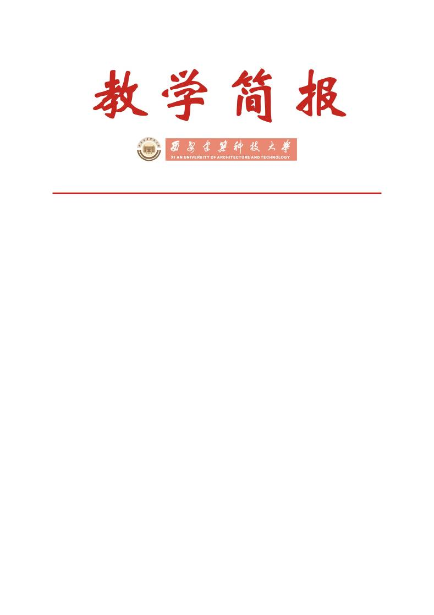

教务处编 总第284期 2011年第09期 2011年5月10日
2011年教学名师奖评选和推荐工作圆满结束
为全面落实《国家中长期教育改革和发展规划纲要（2010-2020年）》，进一步增强广大教师教书育人的责任感和使命感，4月初，教育部和陕西省教育厅相继启动了第六届国家级和第七届省级教学名师奖的评选工作。教学名师奖的评选表彰工作是“十二五”质量工程启动的第一项工作。学校按照上级部门相关要求，于4月中旬下发了《关于开展2011年教学名师奖评选表彰工作的通知》（西建大教字[2011]023号），启动了我校第六届教学名师奖的评选工作，并做好第七届省级、第六届国家级教学名师奖候选人的推荐工作。
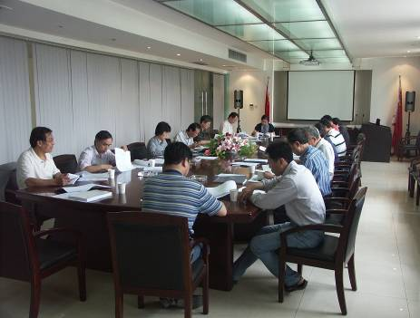
评审专家组审阅候选人材料
2011年各院（系）共择优推荐校级教学名师奖候选人9名，往届校级教学名师申报省级教学名师奖候选人6名，往届省级教学名师申报国家级教学名师奖候选人3名。教务处对候选人资格及申报材料进行了认真初审，并组织由校教学督导组成员、教学名师、教学委员会部分成员及教师代表共17人组成的评审组于2011年4月29日下午在行政楼三楼会议室对本年度教学名师奖候选人进行了评审。会议由教务处处长姚继涛教授主持，副校长刘晓君教授出席会议并讲话。
评审会上，副校长刘晓君教授指出：教育部已将教学名师奖的评选表彰工作制度化，并且教学名师奖的评选表彰工作是“十二五”质量工程启动的第一项工作，学校领导高度重视。其次，刘校长针对本次教学名师奖评选工作与往年的三点不同进行了说明，她指出：教育部首次对教学名师的教龄进行了规定，要求20年以上；对候选人本科授课课堂学时提出了更高的要求，要求近三年每年不低于64学时；并对现任校级领导的表彰指标进行了控制，要求在5%以内。最后，刘校长希望各位专家本着公正、公平的原则，同等条件下，向教学一线的教师倾斜，使评选出的名师能代表我校教师风范，得到广大教师和学生的认可。
随后，教务处处长姚继涛教授详细介绍了本次教学名师奖申报情况及评审相关要求。最终，评审专家组在认真审阅候选人相关申报材料的基础上，通过无记名投票，评选出杨延龙、张承中、江元汝、牛荻涛、刘晖5位教授为我校第六届校级教学名师奖获得者；推荐杨豪中、李昌华、史庆轩3位教授参加第七届陕西省普通高等学校教学名师奖的评选；推荐刘克成、白国良2位教授参加第六届国家级教学名师奖的评选。
学校将对获奖教师进行通报表彰，并颁发获奖证书和奖金。希望获奖教师再接再厉，在本科教学工作中继续发挥示范带头作用。同时号召广大教师向获奖教师学习，积极投身本科教学第一线，努力提高教学能力和业务水平，促进我校本科教学工作和人才培养质量不断提升。
附：第六届校级教学名师奖获奖教师介绍
主题词：教学名师奖 评选和推荐 获奖教师 通报表彰
抄送：西安建筑科技大学各位校领导、校长办公室
各院（系）、有关处室、校教学督导组 共印100份
承办科室：教务处教学研究科 电话:82202286
附：第六届校级教学名师奖获奖教师介绍

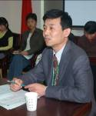
杨延龙，男，1963年7月生，陕西合阳人，民革党员，教授，学术学科带头人，英语语言文学硕士，西安建筑科技大学文学院常务副院长、对外汉语培训中心主任。陕西省高等学校大学外语教学研究会副会长、陕西省研究生外语教学研究会副会长、陕西省学位与研究生教育学会外语教学工作委员会副主任、陕西省建筑法学研究会副会长、陕西省翻译协会常务理事、翻译理论及教学委员会副主任、民革陕西省委会直属西安建筑科技大学支部主委。1985年7月毕业于西安外国语学院，后进入本校任教，同年进入西外院研究生部在职学习，研究方向为语言学、应用语言学及跨文化交际研究。1988年7月获得英语语言文学硕士学位。曾担任西建大外语系研究生教研室主任、国际交流合作处副处长、港澳台办公室副主任、外语系主任。先后承担英语专业本科生高级英语、英语报刊选读等高年级专业基础课、专业方向课及非英语专业研究生英语译写、研究生英语阅读等课程的教学任务。近年来主编了《研究生英语阅读教程》和研究生学位考试《词汇攻略》，并担任了21世纪研究生英语系列教材《翻译教程》的副主编，参编教材、教学辅助材料10多部，在国内外公开发表的刊物上发表论文10多篇。先后获得宝钢教育基金优秀教师奖、西安建筑科技大学毕业设计（论文）优秀指导教师、西安建筑科技大学优秀研究生基础课任课教师、西安建筑科技大学优秀教学成果奖、第五届陕西省非英语专业研究生英语演讲大赛优秀指导教师奖等多项奖励。

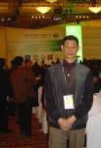
张承中，男，1947年11月18日生，浙江宁波人。1970年7月毕业于重庆大学（原重庆建筑工程学院）供热供煤气及通风专业。西安建筑科技大学教授、博士生导师。曾任教育部环境工程专业教学指导分委员会委员（2001～2005年）、陕西省第八届人大常委会资源环保委员会委员。现任陕西省政府参事、西安市第十二届政协委员、中国金属学会冶金环保委员会委员、西安市环境科学学会副秘书长、西安市环保产业协会会长。
在西安建筑科技大学任教36年，一直坚持本科第一线教学，指导硕士生研究生75人，博士生5人。主持和参加国家和省部级教学改革研究课题5项，发表教学研究论文15篇，主编、主审和参编高校环境类教材11部。1992年获陕西省教学成果二等奖，1996年获原冶金部教学成果一等奖，2004年获陕西省教学成果一等奖。科研方向为环境规划与管理、大气污染控制。主持完成国家和省部级科研课题10项，横向科研课题20余项。出版著作9部，发表科研论文68篇。1995年获原冶金部科技进步三等奖，2000年获陕西省科技进步一等奖，2002年和2007年二次获西安市自然科学优秀学术论文一等奖。1995年被评为全国环境教育先进个人，1999年被评为全国优秀环境科技工作者，2004年获宝钢教育基金会优秀教师奖。

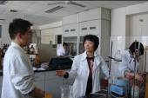
江元汝，女，1960年10月生，高教教龄29年。1982年西北大学化学系毕业分配至西建大化学教研室工作。1985年在西建大环境工程专业攻读研究生，1988年获硕士学位；2005年晋升为教授，化学学科学术学科带头人。
多年来一直工作在教学第一线，主讲的课程有物理化学、无机化学、分析化学等基础化学课程；材料化学、综合化学等应用化学专业课程，功能材料化学、材料化学、化学研究方法等研究生基础课程；主编了《化学与健康》国家级“十一五”规划教材，完成了多项教改项目，近年获得了优秀教学成果一等奖、二等奖、三等奖各一项。指导了多名青年教师，培养毕业14名研究生，目前指导11名在读硕士生。获得2008年优秀研究生指导教师称号。
目前主要的研究方向为功能材料化学、环境友好过程控制。主持了 “铅蓄电池综合利用研究”等多项科研课题，获得四项国家发明专利；出版了《化学与健康》、《生活中的化学》、《饮食与健康》、《微量元素与健康》、《环境与健康》等五部科普专著、教材，发表科研、教改论文40余篇。获得的科研奖励有“著作奖”、“项目奖”和“专利奖”等多项。
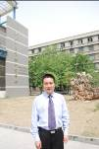
牛荻涛，男，1963年10月生，陕西华县人。博士，特聘教授（博导）。1991年6月在哈尔滨建筑工程学院获博士学位，1993年破格提升为副教授，1996年破格提升为教授，1999年被聘为博士生导师。现任西安建筑科技大学土木工程学院院长。近年来主持国家自然科学基金重点项目、国家杰出青年基金项目、国家自然科学基金面上项目3项、国家“十五”科技攻关和“十一五”国家科技支撑计划子课题各1项，其他国家及省部级项目数十项；获省（部）级科技进步一等奖2项，二等奖3项；2007年国家杰出青年科学基金获得者，2006年入选国家级“新世纪百千万人才工程”，2001年入选陕西省“三五人才”，1999年享受国务院政府特殊津贴。主持编制国家行业标准1部，出版专著1部，发表学术论文130余篇（其中30多篇被SCI、EI 、ISTP收录）。兼任国家自然科学基金评委，ACI中国分会副理事长，全国结构可靠度委员会委员，全国建筑物鉴定与加固委员会委员，陕西省力学学会常务理事、副秘书长，中国地震学会第六届地震工程专业委员会委员，全国混凝土耐久性专业委员会委员。《地震工程与工程振动》、《西安建筑科技大学学报》等杂志编委。

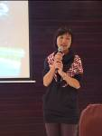
刘晖，女，博士，教授，硕士导师。建筑学院景观学研究所所长，校景观学学术学科带头人。全国高校风景园林专业指导小组委员，《中国园林》（中文核心期刊）第四届编委，世界华人建筑师协会（WACA）城市特色学术委员会委员，陕西省风景园林协会理事，西安唐风园林建筑艺术研究会副理事长、秘书长。主要研究方向风景园林规划设计理论与方法。
1988年和1991年，西安冶金建筑学院取得建筑学工程学士和城市规划风景园林研究方向硕士学位。2005年，西安建筑科技大学建筑历史与理论专业获工学博士学位。2000-2001年，法国总统级文化交流项目“50名中国建筑师在法国”长期奖学金获得者。2005年，法国文化部当代中国建筑观察站，访问学者。
从2002年起负责建设景观学学科建设及本科专业建设，2007年负责申报并获准增设景观学本科专业。目前主要从事三个学术方向研究：中国地景建筑理论、黄土高原人居环境景观生态安全模式规划理论与方法研究、关中地区城市绿色空间规划设计理论与方法研究。曾主持和参加国家自然科学基金项目4项，主持和参加省部科研项目4项，主要负责横向科研项目近20项，公开发表科研学术论文二十余篇，副主编及主要作者著作三部。

